Краткосрочный проект
Тема: «День Победы»
(младшая группа)

Подготовила: воспитатель Кузнецова Н.А. ВКК



г. Арамиль 2024г.
Вид проекта: творческий.
Продолжительность проекта: краткосрочный: 06.05 – 08.05.2024г.
Участники проекта: дети 2-ой младшей группы, родители, воспитатели.
Проблема: В настоящее время все меньше времени со стороны родителей уделяется воспитанию духовности и патриотизма, уважению к героям ВОВ, укреплению связей
поколений.
Обоснование проблемы:
1. Недостаточное внимание родителей к празднику – День Победы.
2. Нет знаний у детей о ВОВ, о существовании праздника в России День Победы.
Цель проекта:
Формирование нравственных ценностей.
Задачи проекта:
1. Сообщить детям первоначальные сведения о Великой Отечественной Войне. Дать знания о защитниках отечества, о функциях армии.
2.Познакомить с произведениями художественной литературы, искусства и музыки военных лет;
3. Активировать слуховые и зрительные анализаторы, развивать у детей речь, воображение и мышление. Развивать умения взаимодействовать друг с другом, побуждать детей к совместной деятельности.
4. Воспитывать трепетное отношение к празднику Победы, уважение к заслугам и подвигам воинов Великой Отечественной войны.
5. Активизировать словарь: Родина, герой, ветеран, победа, солдат, армия, защитник, георгиевская лента, белый голубь – символ мира, красная звезда.
Предполагаемый результат:
1. Заинтересованность детей темой «День Победы», проявление их познавательной активности.
2. Дети самостоятельно проявляют инициативу: рассматривают иллюстрации, участвуют в беседах, задают вопросы; проявляют творчество и детальность в работе.
3.. Участие в совместной деятельности родителей.
Продукт проектной деятельности:
Оформление группы и приемной;
Выставка военной техники, набор фигурок солдатиков, военные пилотки, военные костюмы для мальчиков и девочек (дети совместно с родителями);
Оформление окон Победы (изготовления голубей из бумаги совместно воспитатель с детьми)
Макет «День Победы» (дети совместно с воспитателем)

Актуальность проекта
Патриотическое воспитание подрастающего поколения - одна из самых актуальных задач нашего времени. К огромному сожалению в настоящее время всё меньше времени со стороны родителей уделяется воспитанию духовности и патриотизма, уважению к героям Великой Отечественной войны, укреплению связей поколений.
Воспитание патриотических чувств необходимо начинать с дошкольного возраста, потому что именно на данном этапе формируется личность ребенка, только тогда мы сможем вырастить настоящего патриота. Но не стоит забывать, что данная работа только тогда даст результат, когда дошкольное учреждение и семья будут вести совместную работу, по воспитанию патриотизма.
Проводя воспитательно-образовательную программу, педагоги должны понимать, что любовь к Родине – высшее проявление любви ребенка к своим родителям, близким и родному дому, улице, городу, поэтому формировать гражданственность нужно начиная с малых, понятных детям вещей.
Патриотизм необходимо прививать через любовь к истории своей семьи. В данном проекте мы обращаемся к теме Великой Отечественной войны, потому что это способствует связи поколений.
Тема Великой Отечественной войны чрезвычайно актуальна в современном обществе, способствует объединению, сплочению нашего народа. День Победы близок и понятен детям дошкольного возраста, потому что реализует достаточно простую, ясную идею, известную им по сказкам, – идею противостояния добра и зла и финальной победы добра. Этот праздник развивает и укрепляет в детях чувство справедливости, помогает осознать свою национальную принадлежность, особенность истории своей страны, призывает любить Родину и близких.

Цель:
1. Воспитание нравственных ценностей, воспитывать дошкольников в духе патриотизма, любви к Родине.
2. Формирование нравственных ценностей.
Задачи:
Обучающие:
Сообщить детям первоначальные сведения о Великой Отечественной Войне. Дать знания о защитниках отечества, о функциях армии.
Познакомить с произведениями художественной литературы, искусства и музыки военных лет;
Развивающие:
Активировать слуховые и зрительные анализаторы, развивать у детей речь, воображение и мышление. Развивать умения взаимодействовать друг с другом, побуждать детей к совместной деятельности.
Активизировать словарь: Родина, герой, ветеран, победа, солдат, армия, защитник, георгиевская лента, белый голубь – символ мира, красная звезда.
Воспитывающие:
Воспитывать трепетное отношение к празднику Победы, уважение к заслугам и подвигам воинов Великой Отечественной войны.
Ресурсное обеспечение:
- художественные произведения и материалы;
- оборудование для просмотра демонстрационного материала и прослушивания музыки.
Участники проекта:
- воспитатель;
- дети второй младшей группы;
- родители воспитанников.
Ожидаемый результат:
1. Заинтересованность детей темой «День Победы», проявление их познавательной активности.
2. Дети самостоятельно проявляют инициативу: рассматривают иллюстрации, участвуют в беседах, задают вопросы; проявляют творчество и детальность в работе.
3. С удовольствием одевают военную форму, играют.
4. Участие в совместной деятельности родителей.
5. Реализация проекта будет способствовать формированию патриотических чувств, любви к Родине, гордости за героизм нашего народа.
Работа с родителями:
Информация в родительском уголке.
1. Папка- передвижка «9мая – День Победы»
2. Консультация для родителей «Что рассказывать детям о Великой Отечественной войне».
Итог работы:
1.Презентация для детей «Памятники Великой Отечественной войны».
2. Макет «День Победы».
3.Оформление окон Победы.
Перспективный план мероприятий:
1-й день.
- Просмотр мультфильмов о войне «1 Сентября» 1983 год, «Вася - Василёк» Союзмультфильм 1973 год.
Цель: познакомить детей с темой «Война», «День Победы» через доступные их возрасту средства информации.
2. Беседа «Праздник День победы»
Цель: Сформировать знания у детей о празднике «День Победы» и вызвать чувства гордости за свою страну.
3. «День Победы» - стихотворение (А. Усачёв)
Цель: Дать детям представление о празднике «День Победы».
Научить испытывать радостные чувства от праздника.
4. Физкультминутка «Солдат»
5. Прослушивание военных песен: «Встанем»,
2-й день.
1. Тематическое занятие ООД «День Победы»
Цель: Формирование нравственных ценностей.
2. Чтение стихотворения В. Степанова «Рассказ ветерана»
Цель: познакомить детей с доступными их пониманию произведениями художественной литературы, отвечающими тематике занятия.
3. Подвижная игра «Самолёты»
Цель: учить детей бегать в разных направлениях, не наталкиваясь друг на друга; приучать их внимательно слушать сигнал и начинать движение по словесному сигналу.
4. «Самолёт» - конструируем из ЛЕГО.
Цель: Формирование умения правильно соединять детали конструктора.
Задачи:
Образовательные: Сформировать у детей первоначальные сведения о Великой Отечественной Войне. Дать знания о защитниках отечества, о функциях армии и о празднике День Победы.
Развивающие: Развивать у детей речь, воображение и мышление. Активизировать словарь.
Воспитательные: Воспитывать у детей гордость и уважение к ветеранам ВОВ. Развивать чувство гордости за Родину, умение слушать взрослых.
3- й день.
1. Рассматривание материала по теме «Война», «Победа»
Цель: Формировать представление детей о войне и о значении праздника «День Победы» для нашей страны.
2. Пальчиковая гимнастика «Моя страна -Россия»
Цель: развивать мелкую моторику рук, патриотические чувства к своей стране.
3.Просмотр видео клипа «И все о той весне»
4.Экскурсия по территории детского сада, рассматривание оформление «Окно Победы»

Консультация для родителей:
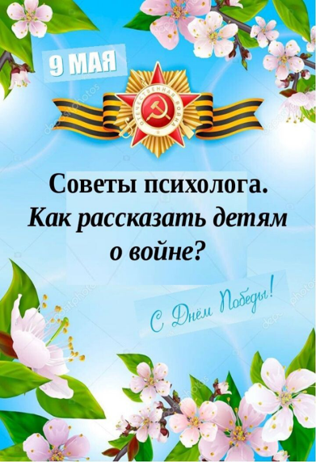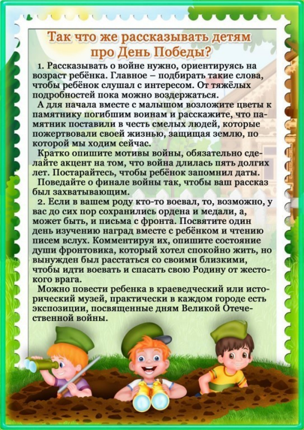
Оформление:
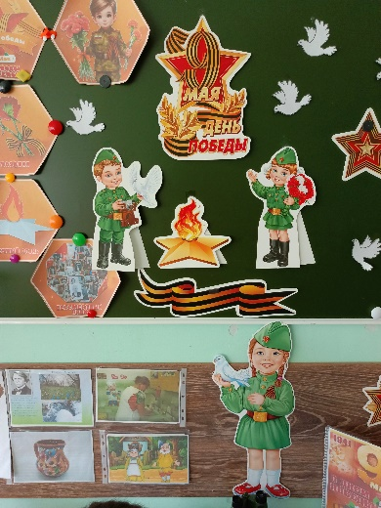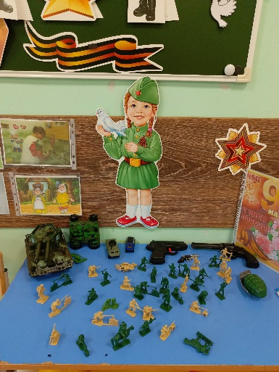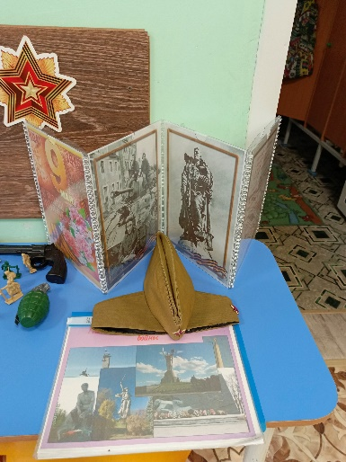
Оформление «Окно Победы»:
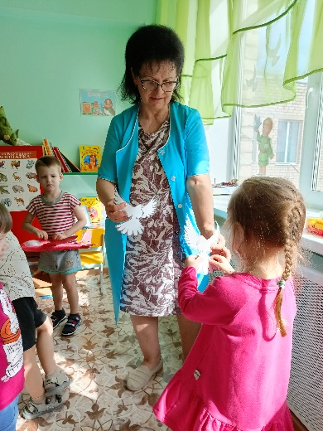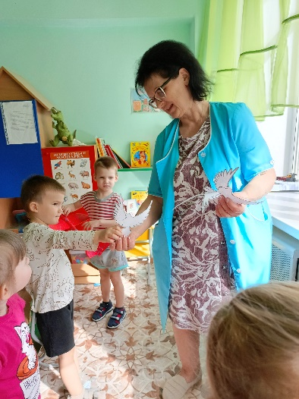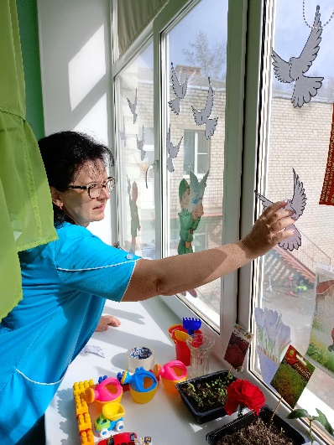
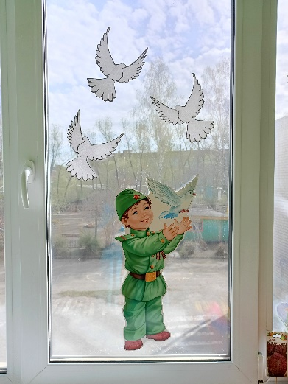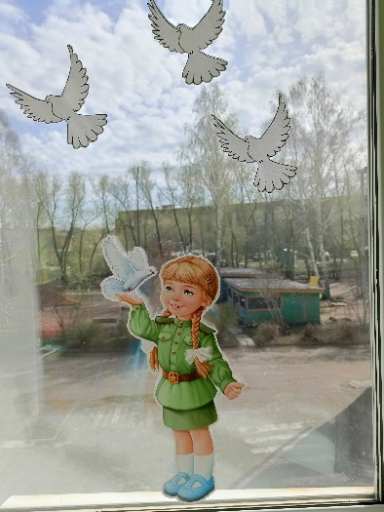
Военная форма:
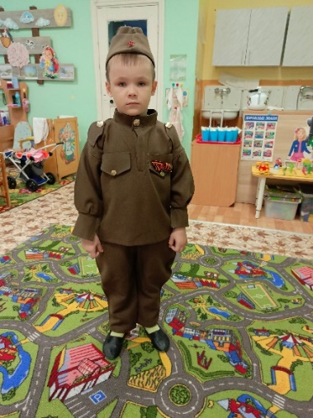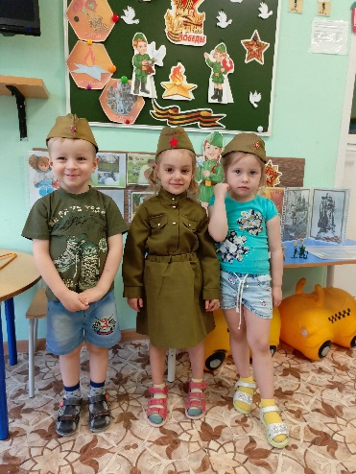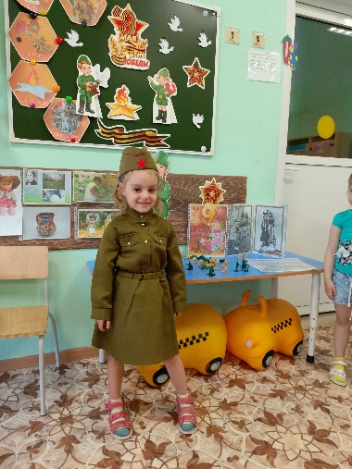
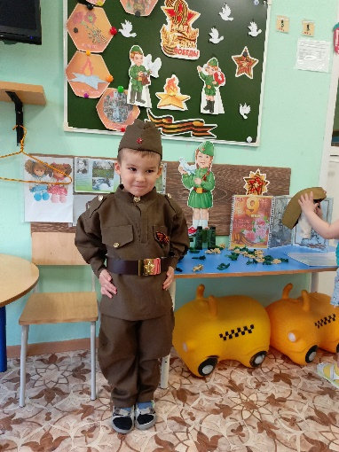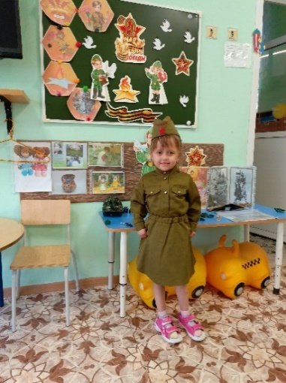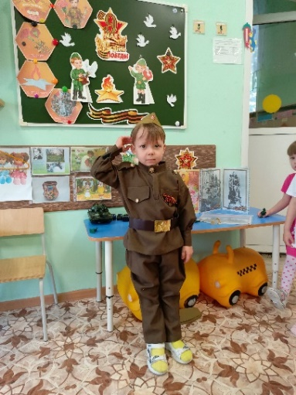
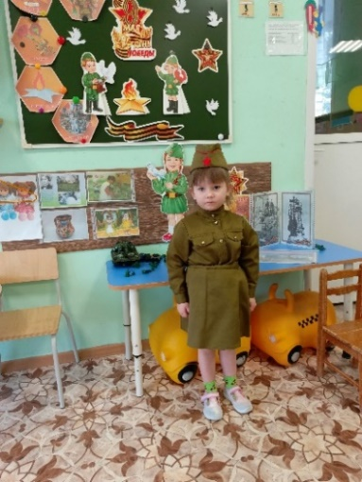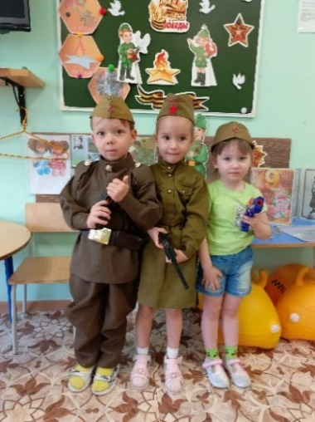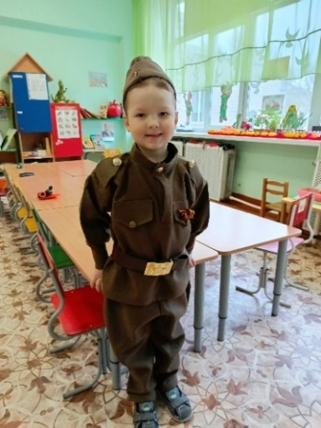
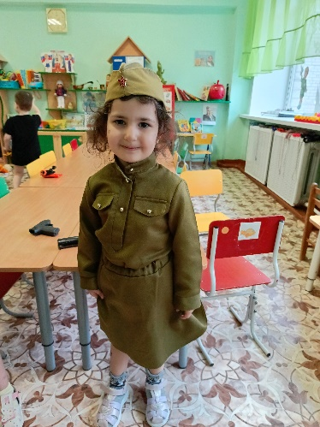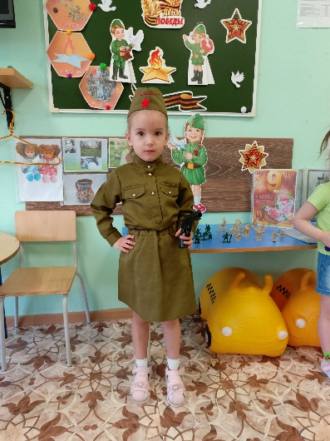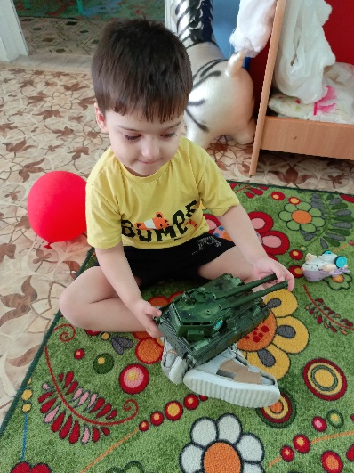
Конструирование: «Самолет»
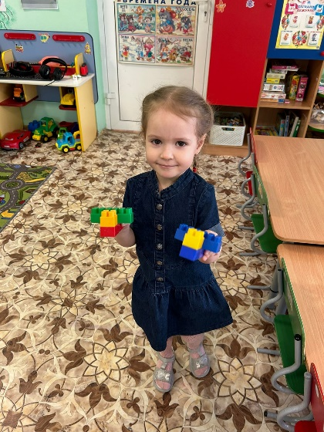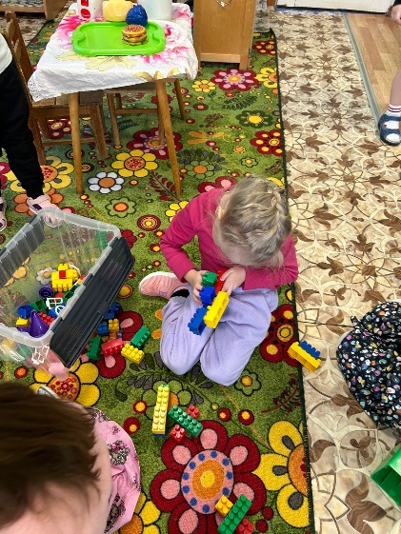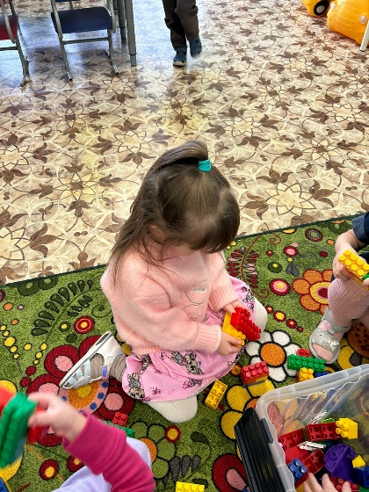
Просмотр мультфильма: «1 сентября»
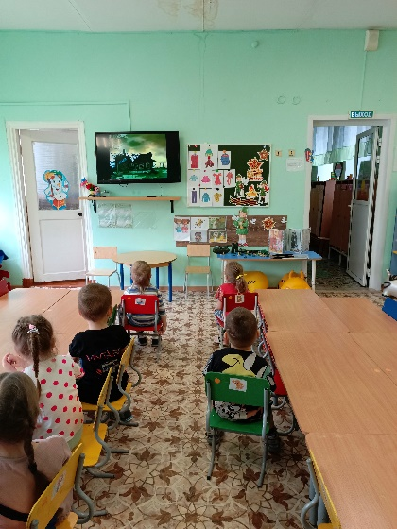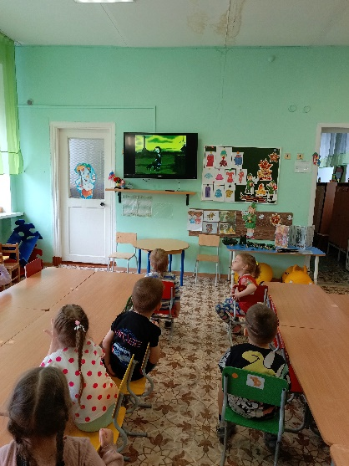

Презентация:
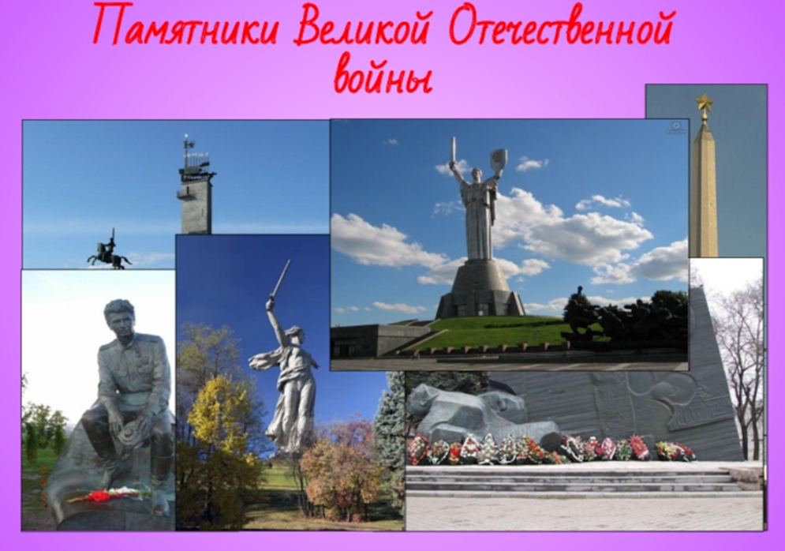
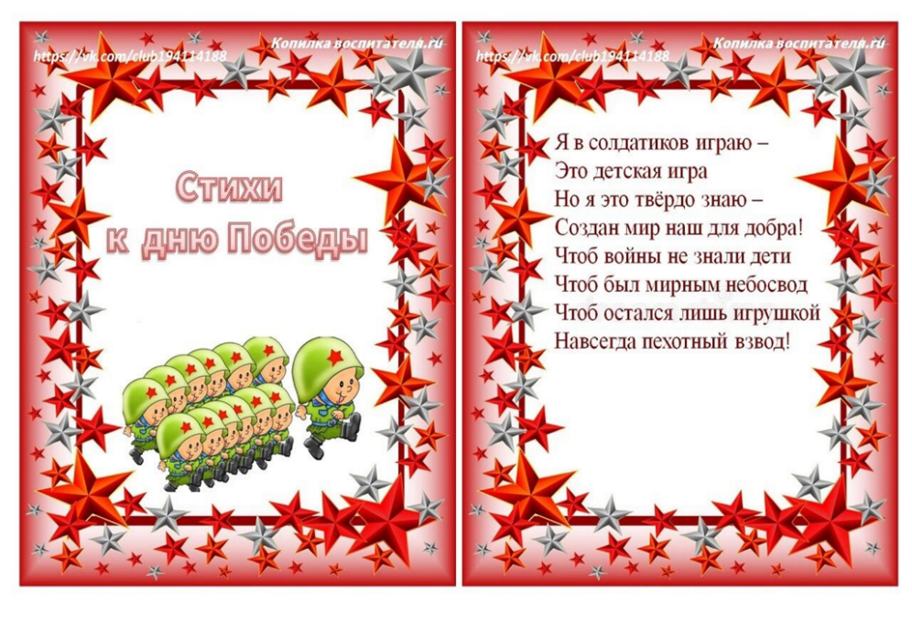
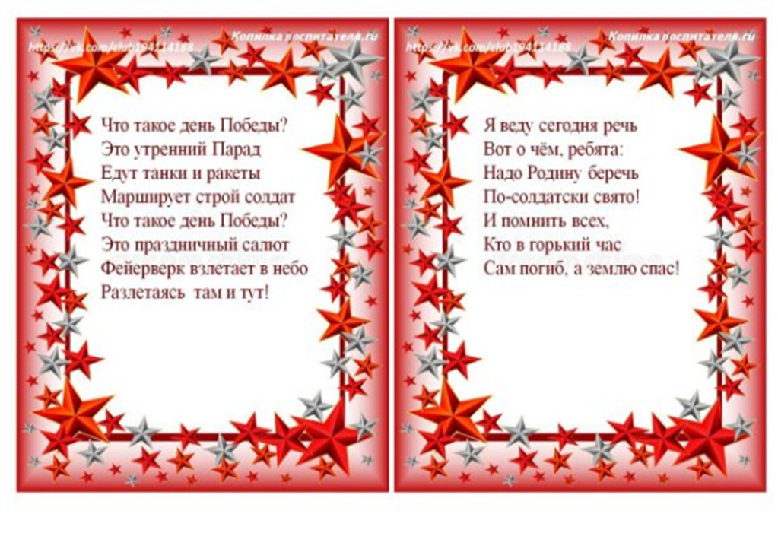
Экскурсия по территории детского сада, рассматривания «Окно Победы»
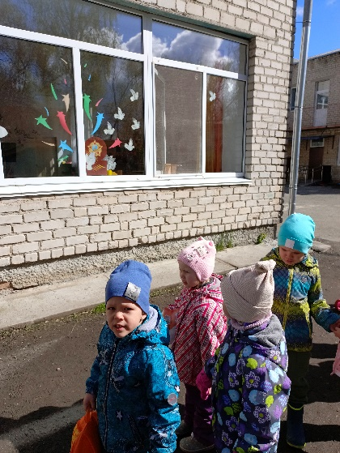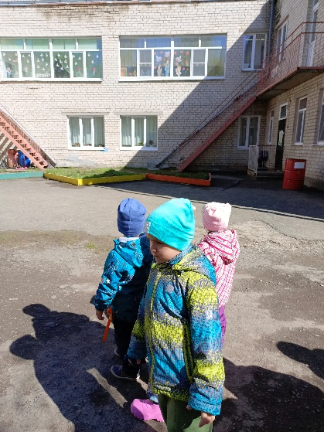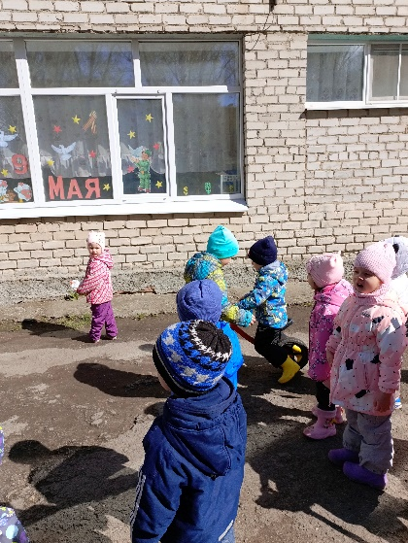
Семья Дербышевых: «Окно Победы»
